Informatīvais ziņojums “Par esošā ciršanas apjoma valsts mežos ietekmi uz 2030. gada zemes izmantošanas, zemes izmantošanas maiņas un mežsaimniecības sektora klimata mērķiem, kā arī iespējām palielināt šo ieguldījumu”

Informatīvais ziņojums ir sagatavots saskaņā ar Ministru kabineta 2025. gada 21. janvāra sēdes protokola Nr. 3 28.§ “Rīkojuma projekts “Par koku ciršanas maksimāli pieļaujamo apjomu 2026.–2030. gadam”” 4. punktu, kurā noteikts: “Zemkopības ministrijai izstrādāt un zemkopības ministram līdz 2025. gada 31. martam iesniegt izskatīšanai Ministru kabinetā informatīvo ziņojumu par esošā ciršanas apjoma valsts mežos ietekmi uz 2030. gada zemes izmantošanas, zemes izmantošanas maiņas un mežsaimniecības sektora klimata mērķiem, kā arī iespējām palielināt šo ieguldījumu.”
Šajā ziņojumā apskatīta esošā koku ciršanas apjoma valsts mežos ietekme uz siltumnīcas efekta gāzu (turpmāk – SEG) emisiju un zemes izmantošanas, zemes izmantošanas maiņas un mežsaimniecības sektora (turpmāk – ZIZIMM) klimata mērķa sasniegšanu 2030. gadā, kā arī iespējas palielināt šo ieguldījumu. Ietekme vērtēta akciju sabiedrības “Latvijas valsts meži” (turpmāk – LVM) apsaimniekotajos mežos, aprēķinot prognozējamo CO₂ emisiju un ekonomiskos radītājus dažādos meža apsaimniekošanas scenārijos. Citu valsts mežu apsaimniekotāju – aģentūras “Meža pētīšanas stacija”, Viedās administrācijas un reģionālās attīstības ministrijas, Aizsardzības ministrijas, kā arī Izglītības un zinātnes ministrijas – koku ciršanas apjoma ietekme netiek ņemta vērā, jo to valdījumā ir nelielas mežu platības, kurās primārais mērķis nav koksnes ieguve, tāpēc tajās nav būtiskas ietekmes uz klimata mērķu sasniegšanas iespējām ZIZIMM sektorā.

- tabula. Faktori, kas ietekmē SEG emisiju no meža zemes
Emisijas vai piesaistes avots, ko rēķina ZIZIMM | Apraksts | Iespējas ietekmēt ZIZIMM mērķu sasniegšanu ar politiskiem vai saimnieciskiem lēmumiem
Augsne meža zemēs | Organiskā augsne rada emisiju, savukārt minerālaugsnē var būt arī piesaistes. Apmēram trešā daļa visu Latvijas mežu aug organiskajās augsnēs, un tās rada papildu emisiju.  Katru gadu organiskā augsne visās meža zemēs rada ~ 1 600 000 tonnu oglekļa dioksīda (CO₂) emisijas ekvivalenta. | Neietekmē. Emisijas apjoms no meža zemes augsnes rodas neatkarīgi no pieļaujamās mežistrādes intensitātes vai normatīvās vides.
Mežā uzkrātā atmirusī koksne, kas ir sadalīšanās procesā | Atmirusī koksne, tostarp mežizstrādes atliekas, mežā bioloģiski nenoārdās (nesapūst) viena gada laikā, tādēļ ZIZIMM aprēķina metodikā ir pieņemts unificēts termiņš. Latvijai tie ir 20 gadi.  Katru gadu, mežā sadaloties, vēsturiski uzkrātā atmirusī koksne rada ~ 7 000 000 tonnu CO₂ emisijas ekvivalenta. | Ietekmē daļēji. Šī atmirusī koksne ir vēsturiski radusies cilvēka darbības vai bezdarbības dēļ. Latvijā vidējais atmirušās koksnes apjoms hektārā ir ceturtais lielākais Eiropas Savienībā. Līdzšinējā meža apsaimniekošanas prakse ir veicinājusi šī apjoma palielināšanos. Atmirusī koksne ir svarīga bioloģiskās daudzveidības nodrošināšanai, tomēr daļu no šīs koksnes būtu iespējams izmantot saimnieciski – enerģētikā vai produktu ražošanā.
Lietošanā esošie koksnes produkti, kas ražoti Latvijā no Latvijas apaļkoka | Saistībā ar ZIZIMM ir svarīgi noskaidrot, cik daudz zāģmateriālu, plātņu un papīra izstrādājumu valstī ir saražots no Latvijas mežos iegūtiem apaļkokiem. ZIZIMM aprēķina metodikā nākamais izstrādājums, kas tiek saražots no zāģmateriāla vai plātnes, ir svarīgs tikai tajās situācijās, kad kāda uzņēmuma “ienākošā izejviela” ir apaļkoks, bet tirgū laistais produkts ir, piemēram, mēbele. Šādos gadījumos ir jānoskaidro, cik daudz mēbelei ir izmantots zāģmateriāls vai plātne.  Latvijā SEG emisijas aprēķinos tiek pieņemts, ka zāģmateriālu pussadalīšanās termiņš ir 35 gadi, plātnēm (OSB – orientētās šķiedru plātnes), kokšķiedras u. c.) – 25 gadi un papīra produktiem – 2 gadi.  Katru gadu, sadaloties vēsturiski saražotajiem koksnes produktiem, rodas ~ 2 200 000 tonnu CO₂ emisijas ekvivalenta. | Neietekmē. Šie produkti ir saražoti, un tos neietekmēs nekādi lēmumi par izmaiņām mežizstrādes regulācijā.
Nobiras | Meža nobirām ir liela nozīme barības vielu apritē, turklāt tās veido emisijas piesaisti – katru gadu ~ 40 000–50 000 tonnu CO₂ ekvivalenta. | Iespējama ietekme.  Pēc mežistrādes tās neilgi izdala CO₂, jo notiek bioloģiskā noārdīšanās. Tomēr jaunaudzē salīdzinoši ļoti ātri atjaunojas piesaiste, jo arī jauniem kokiem veidojas nobiras. Lai gan no ZIZIMM aprēķina viedokļa rezultāts būtu vienāds neatkarīgi no tā vai zari tiek atstāti sapūšanai vai savākti enerģētikas vajadzībām, tomēr meža šķeldas izmantošana vietējā enerģētikā ļautu aizstāt fosilā kurināmo un sniegtu ieguldījumu gan AER (atjaunojamos energoresursos), gan ne ETS (emisijas kvotu tirdzniecības sistēmā neiekļauto sektoru) mērķu sasniegšanā.
Koksnes apjoma pieaugums mežā pirms mežizstrādes un dabiskā atmiruma | Pašlaik Latvijas mežaudzēs dzīvās koksnes krājas pieaugums ir 25,19 ± 0,28 milj. m³ gadā, tai skaitā valsts mežos 11,09 ± 0,20 milj. m³ gadā un pārējo īpašnieku mežos 14,11 ± 0,24 milj. m³ gadā. Tātad vidējais krājas pieaugums ir 7,9 m³/ha. Vienkāršojot, katrs m³ pieauguma ir līdzvērtīgs 900 000 līdz 1 000 000 tonnu CO₂ ekvivalentam.  Pašlaik tas veido ~ 23 800 000 tonnu CO₂ ekvivalenta piesaisti. | Iespējama ietekme.  Pirmkārt, ar meža vecumstruktūras starpniecību. Ciršanas vecumu sasniedzis mežs vēl noteiktu laiku turpina augt, tātad piesaista CO₂, taču tas neilgst mūžīgi, jo neskarta meža dabiskais stāvoklis ir tiekties uz nulles piesaisti (emisiju). Šī iemesla dēļ uz šo procesu ir svarīgi skatīties vismaz 30 gadu perspektīvā, jo īstermiņa skatījums dos maldīgu priekšstatu. Paejot pirmajiem desmit gadiem pēc dabiskās atjaunošanās vai stādīšanas, koksnes apjoms jeb krāja uz vienu hektāru būs daži kubikmetri – tas būs vismaz divreiz mazāks pieaugums nekā ciršanas vecuma sasnieguša meža desmitgades pieaugums. Tomēr 30 gadu vecumā visas komerciālās sugas ir sasniegušas ap 80–100 m³/ha pieaugumu, apse – pat 200 m³/ha, un tas ir ievērojami vairāk, nekā pa šo periodu būs pieauguši ciršanas vecuma meži.  Veidojot mežaudžu vecumstruktūru, kas visefektīvāk piesaistītu CO₂, ir jāņem vērā, ka ikgadējais krājas pieaugums – tātad oglekļa uzkrājums koku biomasā – jau trešajā vecuma desmitgadē Latvijas mežos biežāk pārstāvētajām koku sugām vidēji par 8–29 % pārsniedz cirtmeta vecumā esošo mežaudžu krājas pieaugumu.  Otrkārt, salīdzinot mežus, kuros mežsaimnieciskā darbība ir aizliegta pilnībā, un saimniecisko mežu krājas apjomu uz hektāru līdzīga vecuma audzēs, var konstatēt, ka saimnieciskajos mežos ir par pāris desmitiem m³ vairāk nekā aizsargātajos mežos. Tātad piesaiste no koku augšanas aizsargātajos mežos ir mazāka nekā saimnieciskajos mežos. Meža kopšanai ir liela nozīme, lai pastiprinātu piesaisti.
Mežizstrādes apjoms (stumbra biomasa) | Tāpat kā par krājas pieaugumu, arī par mežizstrādes apjomu dati tiek iegūti no Latvijas valsts mežzinātnes institūta “Silava” (turpmāk – LVMI “Silava”) veiktās Meža statistiskās inventarizācijas. Specifika saistās ar to, ka mežizstrādes, krājas pieauguma, atmirušās koksnes un citi rādītāji tiek attiecināti uz konkrēto gadu, taču tie nevis tieši raksturo konkrētā gada notikumus, bet gan dod vidējo kopainu pēdējā piecgadē. Tāpat Meža statistiskajā inventarizācijā tiek vērtēts koksnes pilnais apjoms neatkarīgi no tās kvalitātes un uzmērīšanas īpatnībām reālos tirdzniecības darījumos. Tā kā SEG emisijas uzskaite un mērķi galvenokārt tiek attiecināti uz ilgāku periodu nekā gads, tad Meža statistiskā inventarizācija ir labākais izmantojamais avots.  Pašlaik šī daļa veido ~ 15 400 000 tonnu CO₂ emisijas ekvivalenta. | Iespējama ietekme.  Mežizstrādes apjoma samazināšana īstermiņā var radīt papildu piesaisti, tomēr tai ir ievērojama negatīva vidēja un ilgtermiņa ietekme:  - palielinās to audžu platības, kurās ir mazākais ikgadējais oglekļa uzkrājums un lielāks atmirums – tātad tiek mazināta piesaiste un palielināta emisija;  - mazinās piesaiste koksnes produktos a) tieši, jo tirgū pieejams mazāk koksnes, b) netieši – mazinot pārstrādes jaudas un investoru uzticību koksnes plūsmas stabilitātei un līdz ar to ievērojami mazinot iespējas izpildīt atjaunotā Nacionālā enerģētikas un klimata plāna 2012.–2030. gadam (turpmāk – NEKP) plāna pasākumus, kas saistīti ar oglekļa uzkrājuma kāpināšanu produktos.
Latvijas mežizstrādē valstī saražotie koksnes produkti | Zāģbaļķu saražošana un pārstrāde zāģmateriālā pašā Latvijā atbilstoši ZIZIMM metodoloģijai tiek uzskatīta par piesaisti. Savukārt, ja zāģbaļķi no Latvijas mežiem tiek pārstrādāti Igaunijā, tad Latvijai ir emisija no mežizstrādes, bet nav piesaistes no koksnes produkta ražošanas. Savukārt Igaunijai tas rada neitrālu efektu, jo mežizstrādes emisijas paliek Latvijā, bet atbilstoši metodoloģijai piesaisti no zāģmateriāla saražošanas savai SEG uzskaitei nedrīkst pieskaitīt.  Patlaban katru gadu Latvijā saražotie koksnes produkti veido ~4 200 000 tonnu CO₂ ekvivalenta piesaisti ZIZIMM sektorā.  Latvijā patērētā enerģētiskā koksne ZIZIMM sektorā tiek uzskatīta par tūlītēju emisiju, savukārt ETS sektorā tā tiek uzskatīta par emisiju neitrālu, proti, enerģētikā no šī kurināmā patēriņa netiek rēķinātas emisijas, tādēļ, pieņemot politiskos lēmumus, ir jāskatās uz kopainu. Latvijas enerģētikā pēdējos gados tiek patērēts aptuveni 62 tūkst. teradžouli (TJ)koksnes kurināmā.  Latvijas izcelsmes enerģētiskā koksne Latvijas enerģētikai ļauj ietaupīt ~ 6 900 000 tonnu CO₂ ekvivalenta. | Iespējama ietekme.  Pirmkārt, koksnes produktu uzskaites metodoloģija paredz to, ka piesaiste ir tajos koksnes produktos, kas tie ražoti Latvijā no Latvijas apaļkoksnes. Tādēļ, pat ja būtu iespējams importēt visus apaļkokus, tas nedotu ieguvumu mērķu sasniegšanai ar piesaistes veidošanu koksnes produktos. Jāpiebilst, ka arī reālajos tirgus apstākļos aizvietot Latvijas izcelsmes apaļkokus ar importētajiem nav iespējams un, mežistrādei ievērojami samazinoties, automātiski saruktu arī Latvijas kokrūpniecība.  Otrkārt, ir ļoti svarīgi mērķtiecīgi audzēt un iegūt tādu apaļkoksnes sortimentu, no kura var ražot ilglietojamus koksnes produktus (zāģmateriālus un plātnes), nevis tikai enerģētikas produktu ražošanai izmantojamu, jo tie atbilstoši ZIZIMM metodoloģijai neveido piesaisti.  Treškārt, ir jāveicina pašlaik eksportējamo apaļkoku pārstrāde Latvijā. Patlaban neizmantotais potenciāls ir vismaz ~4 000 000 tonnu CO₂ ekvivalenta. Svarīgi piebilst, ka no ekonomiskā viedokļa vienlīdz veicināma ir gan koksnes ķīmiskā, gan mehāniskā pārstrāde, taču no ZIZIMM viedokļa redzamu ieguvumu mērķu sasniegšanai, t. i., piesaisti dotu tieši mehāniskā pārstrāde plātnēs. Proti, atbilstoši pašreizējai Klimata pārmaiņu starpvaldību padomes (IPCC) metodoloģijai eksportējamai un enerģētiskajai koksnei piesaiste ir nulle gadu (tātad tās nav), koksnes ķīmiskās pārstrādes produktiem – divi gadi, bet plātnēm – 25 gadi.  Ceturtkārt, pašlaik tiek eksportēti arī tādi apaļkoki, kuru pārstrādei Latvijā pietiek jaudas. Citu Eiropas Savienības valstu ražotāju konkurence ir salīdzināmā tirgus situācijā un pamatojas uz normatīvo regulējumu (Latvija ne tikai eksportē apaļkokus uz šīm valstīm, bet arī importē no tām), turpretī trešo valstu, īpaši Ķīnas, ražotāji savai konkurētspējai izmanto nevienlīdzīgus konkurences instrumentus. Tādēļ ir svarīgi, ka Latvijas ražotāji ir aizsargāti no šādas nevienlīdzīgas un negodīgas konkurences vismaz saistībā ar Latvijas valstij piederošiem mežiem. Tāpat jāuzsver, ka arī apaļkoksnes eksports uz citām ES valstīm atstāj negatīvu iespaidu uz ZIZIMM mērķu sasniegšanu, tādēļ Latvijā ir jāveicina tādu apaļo kokmateriālu pārstrāde, kuri līdz šim netiek pārstrādāti.
Jaunradītā atmirusī koksne | Atmirusī koksne mežā rodas gan dabiskos procesos, gan cilvēka darbības ietekmē. Dabiskie procesi ietver koku novecošanos, vētras, sausumu, sniega vai citu dabas traucējumu radītos bojājumus, kas noved pie koku atmiršanas. Tāpat ievērojamu ietekmi atstāj kaitēkļi un slimības, piemēram, astoņzobu mizgrauzis, kas izraisa egļu masveida bojāeju. Atmirusī koksne veidojas arī mežizstrādes laikā, kad pēc cirtes uz vietas paliek zarojums, stumbeņi, bojāti koki un saknes. Šī koksne tiek uzskaitīta gan virszemes daļā – kā guloši vai stāvoši stumbri, zari un celmi, gan zem zemes, piemēram, sakņu un stumbra apakšējās daļas formā, jo arī tās satur oglekli un ar laiku to atbrīvo.  Pašlaik kopā gan pēc mežistrādes mežā atstātā atmirusī koksne, gan ar cilvēka darbību nesaistītais atmirums kopā veido piesaisti ~8 300 000 tonnu CO₂ emisijas ekvivalenta, kas pakāpeniski sadalīsies turpmāko 20 gadu laikā un radīs tikpat lielu emisijas daudzumu.

Izskatīti divi scenāriji.
1. Bāzes scenārijs (1. attēls) jeb esošais scenārijs veidots, ievērojot Ministru kabineta 2025. gada 21. janvāra rīkojumā Nr. 42 “Par koku ciršanas maksimāli pieļaujamo apjomu 2026.–2030. gadam” noteikto koku ciršanas maksimāli pieļaujamo apjomu 2026.–2030. gadam LVM apsaimniekotajos mežos.
2. Pastiprinātas dabas aizsardzības scenārijs (1. attēls) veidots atbilstoši informatīvā ziņojuma “Par aizsargājamo biotopu izplatības un kvalitātes apzināšanas rezultātiem un tālāko rīcību aizsargājamo biotopu labvēlīgas aizsardzības stāvokļa nodrošināšanas un tautsaimniecības nozaru attīstības interešu sabalansēšanai” (Ministru kabineta 2025. gada 21. janvāra sēdes protokola Nr. 3 38.§) 2. pielikuma II.C scenārijam, kas paredz veidot papildu dabas aizsardzības teritorijas LVM apsaimniekotajos mežos – paplašināt Natura 2000 tīklu un ES nozīmes biotopu platībās atļaut tikai tādas darbības, kas veicina konkrētā ES nozīmes biotopa kvalitātes uzlabošanos. Šajā scenārijā dabas aizsardzības teritorijas valsts mežos pieaugtu no 21,7 līdz 36,6 %. Šis scenārijs arī paredz palielināt to dabas aizsardzības teritoriju īpatsvaru, kurās ir aizliegta mežsaimnieciskā darbība.
Abiem scenārijiem CO₂ emisijas prognozes sagatavoja LVMI “Silava”, pamatojoties uz LVM sniegto informāciju par prognozēto koku ciršanas apjomu.

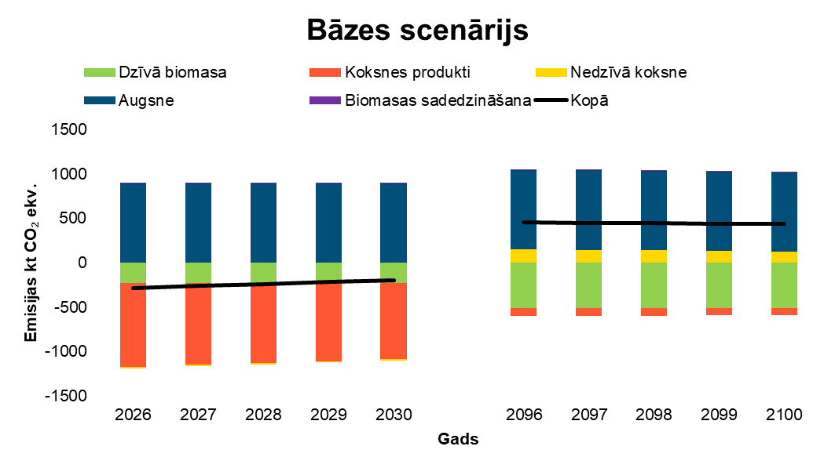

1. attēls. Bāzes scenārija prognozētā CO₂ emisija 2026.–2030. un 2086.–2090. gadam
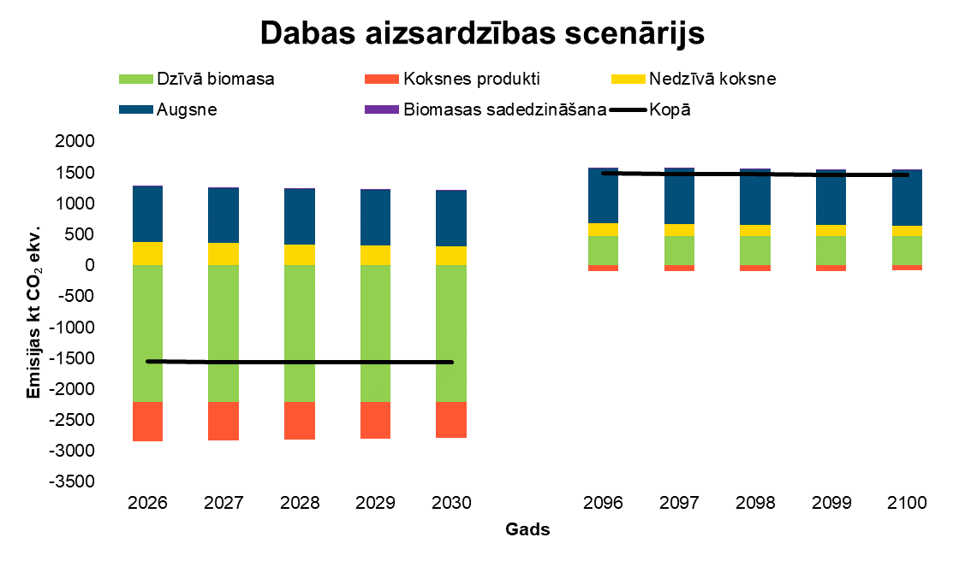
2. attēls. Pastiprinātā dabas aizsardzības scenārija prognozētā CO₂ emisija 2026.–2030. un 2086.–2090. gadam

Salīdzinot bāzes un dabas aizsardzības scenāriju emisijas periodā 2026.–2030. un 2086.–2090. gadam, jāsecina, ka tad, ja tiktu īstenots dabas aizsardzības scenārijs un samazinātas mežsaimniecībai pieejamās platības, periodā no 2026. līdz 2030. gadam būtu vērojams CO₂ emisijas samazinājums, palielinoties piesaistei dzīvajā biomasā. Savukārt, palielinoties veco mežaudžu īpatsvaram, 2086.–2090. gadā emisijas dabas aizsardzības scenārijā ir par ~ 1000 tūkstošiem tonnu vairāk nekā bāzes scenārijā un dzīvā biomasa, tostarp mežaudzes, jau radītu emisiju, nevis piesaisti.
Ilgtermiņā pastiprinātās dabas aizsardzības scenārijs nedod ieguvumu CO₂ emisiju samazinājumā, bet, tieši pretēji, rada vairāk emisijas nekā bāzes scenārijs.
Vienlaikus dabas aizsardzības scenārijs radīs ievērojamu ietekmi uz īpašnieka, t. i., valsts, ienākumiem (LVM valsts budžetā iemaksājamo dividenžu apmēru). Atbilstoši LVM modelēšanas rezultātiem īstenojot dabas aizsardzības scenāriju, prognozējamais sortimenta apjoms 2030. gadā samazinātos no 6,2 miljoniem m³ koksnes, ja tiek īstenots LVM bāzes scenārijs, līdz 5,4 miljoniem m³, ja tiek īstenots dabas aizsardzības scenārijs (1. tabula). Ikgadējā peļņa 2030. gadā, ja tiktu īstenots dabas aizsardzības scenārijs, samazinātos par 44,2 miljoniem euro no 274,3 miljoniem līdz 230,1 miljonam euro. Savukārt 2050. gadā samazinājums sasniegtu 58,1 miljonu euro salīdzinājumā ar LVM bāzes scenāriju. Ja tiek īstenots dabas aizsardzības scenārijs, LVM apsaimniekoto mežu tīrā tagadnes vērtība kristos par 1,06 miljardiem euro.

1. tabula.
Bāzes un dabas aizsardzības scenāriju prognozētā ietekme uz AS “Latvijas valsts meži” peļņu un pieejamā sortimenta apjomu
Scenārijs | Tīrā tagadnes vērtība,  milj. euro | Ikgadējā peļņa, milj. euro |  |  | Sortimenta apjoms, milj. m³
Scenārijs | Tīrā tagadnes vērtība,  milj. euro | 2030. g. | 2050. g. | 120 g. vidēji | 2030. g. | 2050. g. | 120 g. vidēji
LVM bāzes | 5177,7 | 274,3 | 288,2 | 246,1 | 6,2 | 6,5 | 5,8
LVM dabas aizsardzības | 4117,0 | 230,1 | 230,1 | 195,8 | 5,4 | 5,5 | 4,8

Īstenojot NEKP paredzētos ZIZIMM sektora mežsaimniecības pasākumus LVM apsaimniekotajos mežos, lai palielinātu mežaudžu produktivitāti (pieaugumu) un tādā veidā arī CO₂ piesaisti, iespējams dot ieguldījumu ZIZIMM sektora klimata mērķu sasniegšanā. Pasākumi, ko potenciāli varētu īstenot LVM apsaimniekotajās teritorijās, ir meliorācijas sistēmu izbūve un atjaunošana, neproduktīvo audžu nomaiņa, augsnes ielabošana ar pelniem vai minerālmēsliem, jaunaudžu kopšanas platību palielināšana un mežu atjaunošana ar augstvērtīgu stādāmo materiālu, kā arī degradēto teritoriju renaturalizācija.
Bāzes scenārijā (atbilstoši pieņemtajai par 10 % samazinātajai tāmei) īstermiņā (piecu gadu periodā) ir mazāks piesaistes apjoms nekā pastiprinātas dabas aizsardzības scenārijā (ap 30 % samazināta tāme): atšķirība ir aptuveni 2,5 reizes. Savukārt ilgtermiņā bāzes scenārijs nodrošina 6,2 reizes lielāku devumu klimata pārmaiņu mazināšanai nekā pastiprinātas dabas aizsardzības scenārijs, turklāt šajā scenārijā ilgtermiņā kopējā bilance ir par labu emisijai. Mežsaimniecībā daudz svarīgāk ir ņemt vērā jebkuras darbības ilgtermiņa ietekmi. Papildus jāsaprot, ka dabas aizsardzības scenārijā veidojas būtiska negatīva ietekme uz LVM apsaimniekotajos mežos iegūstamā sortimenta apjomu un līdz ar to uz prognozēto ikgadējo peļņu gan īstermiņā, gan ilgtermiņā, bet tas savukārt mazinās ienākumus īpašniekam – valstij – dividenžu iemaksās valsts budžetā.
Ministru kabineta 2025. gada 15. aprīļa sēdē tika izskatīts informatīvais ziņojums “Par ilgtermiņa koksnes piegādi prioritārajiem projektiem”, kurā piedāvāts risinājums, kā veicināt papīrmalkas kvalitātes koksnes un kurināmās koksnes pārstrādi produktos Latvijā.

Zemkopības ministrs A. Krauze

